د. عمَّــار ياسين منصور
انسدادُ الشَّريانِ الكعبريِّ الحادُّ غيرُ الرَّضِّيِّ (داءُ بيرغر)
Non- Traumatic Non- Embolic Acute Thrombosis of Radial Artery (Buerger's Disease)

بعيداً عن انسداداتِ الشَّريانِ الكعبريِّ ذواتِ المنشأ الرَّضِّيِّ وهيَ كثيرةٌ، يَجهدُ الباحثُ في فضاءِ الأدبِ الطُّبِّيِّ
عنْ إيجادِ ما يروي ظمأهُ من حالاتِ تخثِّرِ الشَّريانِ الكعبريِّ لغيرِ سببٍ. فبتطوِّرِ وسائلِ الاستقصاءِ القلبيَّةِ ازدادتْ بشكلٍ متسارعٍ غيرِ موصوفٍ من قبلُ حالاتُ تخثِّرِ الشَّريانِ الكعبريِّ الرَّضيَّةُ. بعدَها بدأنا نهتمُّ بهذا الشَّريانِ الَّذي بقيَ لزمنٍ طويلٍ في منأى عنِ البحثِ لقلَّةِ مرضيَّاتهِ حتَّى بتنا نسلِّمُ بوداعتهِ وحياديَّتهِ الإيجابيَّة.
سأعرضُ عليكمْ فيما يأتي واحدةً منْ هبَّاتِ الشَّريانِ الكعبريِّ النَّوادر. لنْ تجدَ في العرضِ سابقةً لرضٍّ صارخٍ
أو لجهدٍ مضنٍ يَسهلُ معهُ التَّسليمُ بالمنشأ الرَّضِّيِّ لخثرةِ الشَّريانِ الكعبريِّ. البردُ الشَّديدُ المستمرُّ لساعاتٍ طويلةٍ هوَ العنصرُ الوحيدُ المُستقطبُ للفكرِ التَّحليليِّ. إليكمُ الآنَ القصَّةُ والتَّحليلُ تباعاً.
مريضُنا شابٌّ في العقدِ الرَّابعِ منَ العمرِ، صحيحُ البنيةِ الجسديَّةِ والنَّفسيَّةِ، نظيفُ السِّجلِ المرضيِّ الشَّخصيِّ والعائليِّ. صدفَ أنْ تواجدَ في مكانٍ جبليٍّ مرتفع. لمْ يُخطِّطْ لهذهِ الزِّيارةِ، ولمْ يحتطْ لما قدْ يُلاقيهِ هناكَ من بردٍ قارصٍ اشتهرتْ بهِ المنطقةُ المُضيفةُ. شعرَ بالبردِ الشَّديدِ. توجَّسَ شرَّاً قادماً، غيرَ أنَّهُ لمْ يُفصحْ عن ألمهِ في حينِها. كما لمْ يستطعْ تفاديَ أمْ تدبَّرَ الوضعِ المُحرجِ حيثُ هو.
هوَ اللَّيلُ يحلُّ ثقيلاً على مريضِنا كاشفاً لهُ حسابَ ما مضى. ألمٌ شديدٌ ناحيةَ السَّاعدِ الأماميَّةَ يمنعُ المريضَ
منَ النَّومِ متوعِّداً إيَّاهُ بالمزيدِ فيما يأتي. تورَّمتِ السَّاعدُ اليُسرى وقستْ. غابَ النَّبضُ الكعبريُّ في ميزابته.
لمْ تتأثَّرْ حركةُ اليدِ أمْ حركةُ أصابعِها. ولمْ تكُ الحركاتُ الفاعلةُ والمنفعلةُ مؤلمةً. فقط، الثَّنيُ الفاعلُ للأصابعِ ضدَّ مقاومةِ الفاحصِ أثارتْ ألماً شديداً في منتصفِ السَّاعد منَ الأمام. الفحصُ العصبيُّ بدا طبيعيَّاً فيما خلا علامةَ تنل الـ Tinel's sign على مسيرِ العصبِ المتوسِّطِ الـ Median Nerve في منتصفِ الوجهِ الأماميِّ للسَّاعد.
لاحقاً، بعدَ أيَّامٍ من العلاجِ بمضاداتِ الالتهابِ غيرِ الستيروئيديَّةِ الـ Non- Steroidal Anti- Inflammatory Drugs، مسكِّناتِ الألمِ الـ Pain Killers والهيبارين منخفضِ الوزنِ الجزيئيِّ الـ Low Molecular Weight Heparin هدأتْ ثورةُ الحدثيَّةِ الالتهابيَّةِ ليطفوَ إلى السَّطحِ الشَّكوى من برودةِ الإبهامِ الأيسر.
جميعُ الموجوداتِ الشُّعاعيَّةِ ذهبتْ باتِّجاهِ خثرةِ الشَّريانِ الكعبريِّ الأيسر الـ Thrombosis of Left Radial Artery. الإيكو دوبللر الـ Echo- Doppler أشارَ لضغطِ ترويةٍ طبيعيٍّ في أقواسِ اليدِ الراحيَّةِ الـ Palmar Arterial Arcades. التَّصويرُ الطَّبقيُّ متعدِّدُ الشَّرائحِ الـ Multi- Slices CT Scan فَصَلَ القولَ بانسدادِ الشَّريانِ الكعبريِّ لمسافةٍ قدَّرَها بـ 14 سم. نجحَ الدَّورانُ الجانبيُّ في ملءِ القسمِ القاصي من الشَّريانِ الكعبريِّ. سرعةُ الَّتثفُّلِ الـ ESR، والبروتينُ المتفاعلُ C الـ CRP، وتعدادُ الكريَّاتِ البيضِ الـ WBC كانتْ ضمنَ الحدودِ الطَّبيعيَّة؛ انظرِ الشَّكلَ (1).
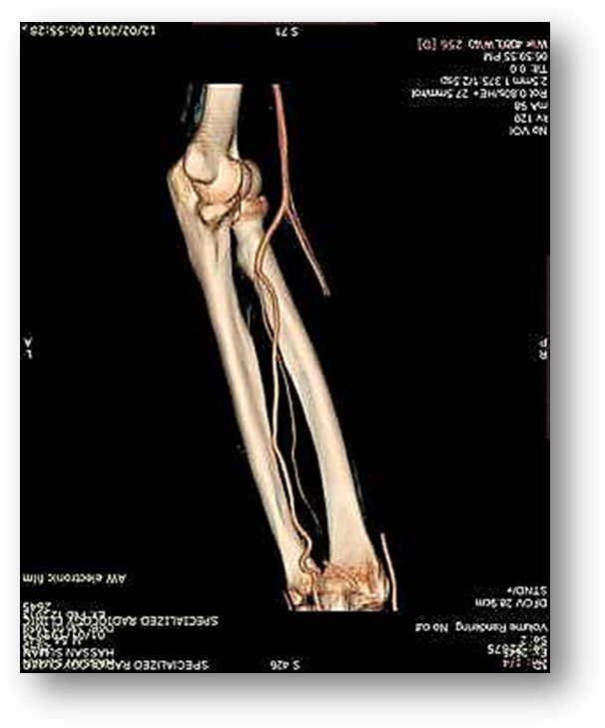
الشَّريانُ العضديُّ
Brachial Artery
الشَّريانُ الزِّنديُّ
Ulnar Artery
الشَّريانُ الكعبريُّ
Radial Artery

القطعةُ المُتخثِّرةُ
Thrombosed Segment
الشَّكل (1)
التَّصويرُ الطَّبقيُّ المحوريُّ متعدِّدُ الشَّرائحِ للسَّاعدِ الأيسر
Multi- Slices CT scan of the left forearm
لاحظ غيابَ مرتسمَ الشَّريانِ الكعبريِّ لمسافةِ 14 سم.
يظهرُ الجزءُ القاصي منَ الشَّريانِ الكعبريِّ الـ Radial Artery ممَّا يشيرُ إلى فاعليَّةٍ جيِّدةٍ للشَّبكاتِ التَّفاغريَّةِ بينه
وبينَ الشَّريانِ الزِّنديِّ الـ Ulnar Artery السَّليم.
( منَ الأرشيفِ الخاصِّ)
أُخذَ قرارُ العملِ الجراحيِّ باستئصالِ القطعةِ المُتخثِّرةِ منَ الشَّريانِ الكعبريِّ الأيسرِ بدونِ مجازاتٍ تعويضيَّةٍ للأهدافِ التَّاليةِ:
- الدِّراسةُ النِّسيجيَّةُ للعيِّنةِ المُستأصلةِ لبيانِ السَّببِ المرضيِّ وراءَ تخثِّرِ الشَّريانِ الكعبريِّ؛
- استئصالُ الشَّريانِ المُتخثِّرِ يعني عمليَّاً استئصالَ الشَّبكةِ العصبيَّةِ الوديَّةِ المُرافقةِ لهُ. وهيَ شبكةٌ خاضعةٌ لتحريضٍ مستمرٍّ بفعلِ العمليَّةِ الالتهابيَّةِ الأساسِ أوِ التَّاليةِ لتخثِّرِ الشَّريان؛
- عندما يكونُ زمنُ عودةِ الامتلاءِ الشَّعريِّ في نهاياتِ الأصابعِ أقلَّ من 6 ثوانٍ تصبحُ عمليَّةُ الإعاضةِ عنِ الشَّريانِ المُستأصلِ بطعمٍ وريديٍّ إجراءً زائداً لا ضرورةُ لهُ؛
- خزعُ اللُّفافةِ العميقةِ للمسكنِ الأماميِّ في السَّاعدِ الأيسر. فالألمُ الشَّديدُ ناحيةَ السَّاعدِ الأماميَّةِ، وإيجابيَّةُ علامةِ تنل الـ Tinel's Sign على مسيرِ العصبِ المتوسِّطِ لاسيَّما عندَ منتصفِ السَّاعدِ، أعطيا الانطباعَ بارتفاعِ الضَّغطِ ضمنَ المسكنِ الأماميِّ للسَّاعدِ الأيسر.
جرتِ العمليَّةُ الجراحيَّةُ بالسَّلاسةِ المُتوقَّعةِ. أهمُّ مشاهداتِ العملِ الجراحيِّ الـ Per- Operative Views
تمثَّلتْ بوجودِ بؤرٍ نزفيَّةٍ الـ Hemorrhagic Foci محدودةِ العددِ والامتداد. كما لاحظتُ امتدادَ التَّخثُّرِ حتَّى الفروعِ الصَّغيرةِ للشَّريانِ الكعبريِّ، وأخصُّ بالذِّكرِ الفروعَ الثَّاقبةَ الـ Perforators؛ انظرِ الشَّكلَ (2):
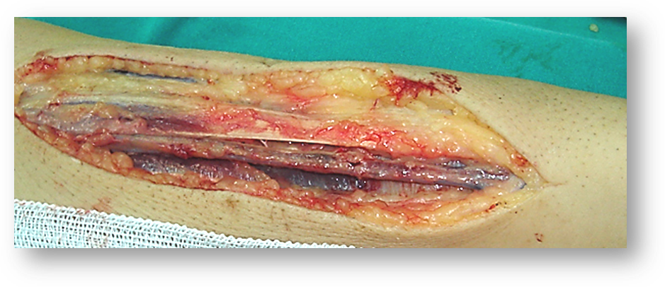
14 cm- Thrombosed Segment of Radial Artery

الشَّكل (2)
مشاهداتٌ جراحيَّةٌ
Per- Operative View
تخثَّرَ الشَّريانُ الكعبريُّ الـ Radial Artery لمسافةِ 14 سم بعدَ منشئهِ منَ الشَّريانِ العضديِّ بـ 5 سم.
ما ميَّزَ الكشفَ الجراحيَّ هو تخثُّرُ الفروعِ الصَّغيرةِ والفروعِ الثَّاقبةِ الـ Perforators التَّابعةِ للجزءِ المُتخثِّرِ من الشَّريانِ الكعبريِّ،
علاوةً على وجودِ توضُّعاتٍ محدودةٍ لبؤرٍ نزفيَّةٍ الـ Hemorrhagic Foci.
(منَ الأرشيفِ الخاصِّ)
التَّشريحُ المرضيُّ الـ Pathology Study الأوَّلُ للعيِّنةِ المُستأصلةِ رجَّحَ التهابَ الشَّريانِ العقديَّ العديدَ
الـ Polyarteritis Nodosa (PAN). وأمَّا التَّشريحُ المرضيُّ الثَّاني فحسمَ الجدلَ لصالحِ داءِ بيرغر
الـ Buerger's Disease؛ انظرِ الشَّكلَ (3).
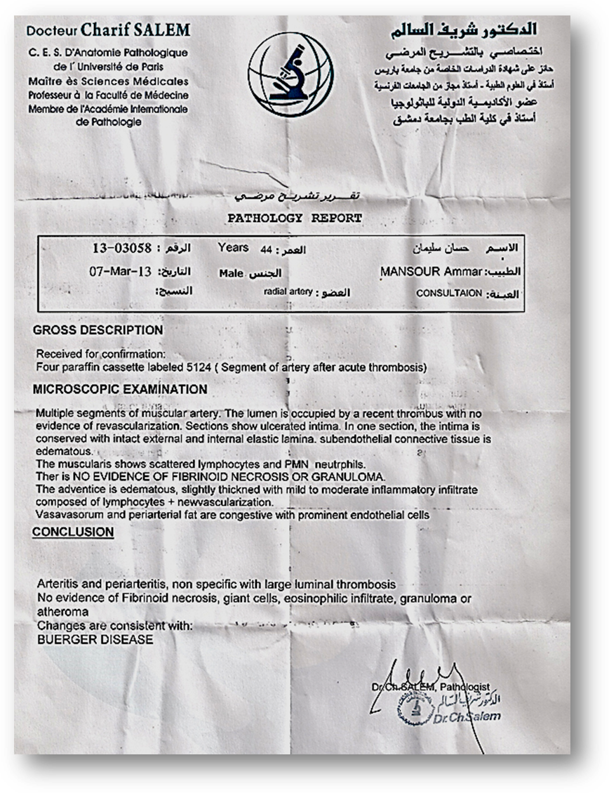
الشَّكل (3)
تقريرُ التَّشريحِ المرضيِّ
The Pathological Report
لاحظَ المُشرِّحُ المرضيُّ غيابَ النَّخرِ الفيبرينيِّ الـ Fibrinoid Necrosis، الخلايا العرطلةِ الـ Giant Cells،
الارتشاحاتِ الحمضيَّةِ الـ Eosinophilic Infiltrate، الأورامِ الحبيبيَّة الـ Granuloma، واللُّويحاتِ العصيديَّةِ الـ Atheroma.
والنَّتيجةُ التي خلُصَ لها هوَ وجودُ التهابٍ غيرِ نوعيٍّ في الشِّريانِ وما حولَهُ الـ Non- Specific Arteritis & Periarteritis ،
مع وجودِ خثرةٍ كبيرةٍ داخلَ اللُّمعةِ الشِّريانيَّةِ الـ Large Luminal Thrombosis.
جميعُ ما سبقَ ينسجمُ والإصابةَ بداءِ بيرغر الـ Buerger's Disease.
مناقشةُ الحالة:
لا أعتقدُ بصحَّةِ ما ذهبَ إليهِ تقريرُ المُشرِّحِ المرضيِّ بدايةً وذلكَ للأسبابِ التَّاليةِ:
- البدءُ الصَّارخُ للأعراضِ عندَ شخصٍ مُعافىً تماماً؛
- الإصابةُ الوحيدةُ المعزولةُ للشَّريانِ الكعبريِّ يبعدُ احتماليَّةَ الإصابةِ الجهازيَّةِ و/أو المُتعدِّدةِ؛
- غيابُ التَّظاهراتِ السَّريريَّةِ المُعتادةِ لالتهابِ الشَّريانِ العقديِّ العديدِ الـ Polyarteritis Nodosa
من تعبٍ، حرارةٍ، ألمٍ عضليٍّ، تظاهراتٍ جلديَّةٍ سابقةٍ لخثرتِه الحادَّةِ؛
- غيابُ المشعراتِ المخبريَّةِ لثورةٍ التهابيَّةٍ حادَّةٍ، فسرعةُ التثفِّلِ الـ ESR والبروتينُ المُتفاعلِ C الـ CRP كانتْ ضمنَ القيمِ الطَّبيعيَّة؛
- دائماً، يكونُ تشخيصُ التهابِ الشَّريانِ العقديِّ العديدِ الـ Polyarteritis Nodosa قاطعاً لا لبسَ فيهَ بتشريحِ الوعاءِ المصاب. التباسُ الأمرِ على المُشرِّحِ المرضيِّ زادَ الأمرَ تعقيداً؛
- قلَّةُ الحالاتِ السَّريريَّةِ المسجَّلةِ في الأدبِ الطَّبِّيِّ لإصابةِ الشَّريانِ الكعبريِّ بالتهابِ الشَّريانِ العقديِّ العديدِ الـ Polyarteritis Nodosa.
لجميعِ ما سبقَ ذكرُه، واستقراءً للقصَّةِ المرضيَّةِ والمشاهداتِ الجراحيَّةِ، أرجِّحُ مسؤوليَّةَ البردِ الشَّديدِ والتقلُّصَ الوعائيَّ المرافقَ عن هذهِ الحدثيَّةِ المرضيَّةِ الحادَّة.
دائماً منسجماً معَ المعطياتِ السَّريريَّةِ والجراحيَّةِ، وملتقياً معَ التَّوقُّعاتِ ما قبلَ الجراحيَّةِ، جاءَ التَّشريحُ المرضيُّ الثَّاني ليقولَ بالحدثيَّةِ الخثريَّةِ الحادَّةِ، نافياً وجودَ آفةٍ نوعيَّةٍ التهابيَّةٍ أمْ مناعيَّةٍ أيَّاً تكنْ مُستبطنةٍ لثورةِ الشَّريانِ الحادَّةِ. الرُّشاحةُ الالتهابيَّةُ، لمفاويَّةٌ وعديدةُ الأشكالِ وجدتْ في مواضعَ عديدةٍ من جدارِ الوعاء. كما لاحظَ المُشرِّحُ المرضيُّ غيابَ النَّخرِ الفيبرينيِّ الـ Fibrinoid Necrosis، الخلايا العرطلةِ الـ Giant Cells، الارتشاحاتِ الحمضيَّةِ الـ Eosinophilic Infiltrate، الأورامِ الحبيبيَّة الـ Granuloma، واللُّويحاتِ العصيديَّةِ الـ Atheroma. وبغيابها تغيبُ منْ قائمةِ التَّشخيصِ التَّفريقيِّ الكثيرُ منَ الأمراضِ الوعائيَّةِ ذائعةِ الصِّيت. أخيراً، ذهبَ المُشرِّحُ المرضيُّ للجزمِ بداءِ بيرغر الـ Buerger's Disease.
داء بيرغر الـ Buerger's Disease مرضٌ وعائيٌّ يصيبُ الشَّرايينَ الصَّغيرةَ والمتوسِّطةَ في الطَّرفيينِ العلويَّين والسُّفليَّين. للتَّدخينِ دورٌ كبيرٌ وثابتٌ في الآليَّةِ المرضيَّةِ. الموجوداتُ الشُّعاعيَّةُ تسبقُ السَّريريَّةَ بزمنٍ متباينِ القيمة. غالباً، تكثرُ الشَّكوى منْ عدمِ تحمُّلِ البردِ، من عرجٍ متقطِّعٍ الـ Claudication في الطَّرفينِ السُّفليَّينِ واليدِ، تموُّتِ النِّهاياتِ الإقفاريِّ. وهناكَ من يقولُ بمسؤوليَّةِ البردِ عندَ 10% منَ المرضى.
عندَ مريضِنا، توافرَ الشَّرطانِ؛ اللَّازمُ (التَّدخينُ) والدَّاعمُ (البردُ) لهجمةٍ خثريَّةٍ شريانيَّةٍ حادَّة. غابتْ تماماً المُشعراتُ الالتهابيَّةُ الحادَّةُ العامَّةُ؛ السَّريريَّةُ منها كالحرارةِ والتَّوعُّكِ العامِّ الـ Fatigue، والمخبريَّةُ كذلكَ كسرعةِ التَّثفُّلِ والبروتينِ المتفاعلِ C. لا توجدُ سابقةٌ لمرضٍ وعائيِّ. التَّشريحُ المرضيُّ أظهرَ بناءً سليماً لجدارِ الشَّريانِ مع رشاحةٍ التهابيَّةٍ حادَّةٍ خفيفة. جميعُ ما سبقَ آنفاً ينسجمُ وداءَ بيرغر الـ Buerger's Disease.
أخيراً أقولُ: إصابةُ الشَّريانِ الكعبريِّ المعزولةِ بـ Buerger's Disease أوَّلاً. خلوُّ القصَّةِ المرضيَّةِ الشَّخصيَّةِ منَ السَّوابقِ المُعتادةِ للمرضِ؛ كعدمِ تحمُّلِ البردِ، العرجِ المُتقطِّعِ، تقرُّحِ النِّهاياتِ الإقفاريِّ المُعنِّدِ على العلاجاتِ غيرِ الجراحيَّةِ ثانياً. وثالثاً غيابُ الدَّورانِ الجانبيِّ المعاوضِ المُميِّزِ للكثيرِ من الأمراضِ الوعائيَّةِ الانسداديَّةِ المزمنةِ. ثلاثةُ أمورٍ تُعطي هذهِ الحالةَ السَّريريَّة خصوصيَّتَها وتفرُّدَها على حدٍّ سواء.
........................................................................................
في سياقاتٍ أخرى، أنصحُ بقراءةِ المقالاتِ التَّالية:
 | أذيَّاتُ العصبونِ المُحرِّكِ العلويِّ، الفيزيولوجيا المرضيَّةُ للأعراضِ والعلاماتِ السَّريريَّةِ  Upper Motor Neuron Injuries, Pathophysiology of Symptomatology
- | هل يفيدُ التَّداخلُ الجراحيُّ الفوريُّ في أذيَّاتِ النخاعِ الشَّوكيِّ وذيلِ الفرس الرضَّيَّةِ؟
 | مقاربةُ العصبِ الوركيِّ جراحيَّاً في النَّاحيةِ الإليويَّة.. المدخلُ عبرَ أليافِ العضلةِ الإليويَّةِ العظمى مقابلَ المدخلِ التَّقليديِّ Trans- Gluteal Approach of Sciatic Nerve vs. The Traditional Approaches
النقل العصبيّ، بين مفهوم قاصر وجديد حاضر
The Neural Conduction.. Personal View vs. International View
 | في النقل العصبي، موجاتُ الضَّغطِ العاملة Action Pressure Waves
 | في النقل العصبي، كموناتُ العمل Action Potentials
 | وظيفةُ كموناتِ العمل والتيَّاراتِ الكهربائيَّةِ العاملة
 | في النقل العصبي، التيَّاراتُ الكهربائية العاملة Action Electrical Currents
 | الأطوارُ الثَّلاثةُ للنقل العصبيِّ
 | المستقبلات الحسيّة، عبقريّة الخلق وجمال المخلوق
 | النقل في المشابك العصبيّة The Neural Conduction in the Synapses
 | عقدة رانفييه، ضابطة الإيقاع The Node of Ranvier, The Equalizer
 | وظائفُ عقدةِ رانفيه The Functions of Node of Ranvier
 | وظائفُ عقدةِ رانفيه، الوظيفةُ الأولى في ضبطِ معايير الموجةِ العاملةِ
 | وظائفُ عقدةِ رانفيه، الوظيفةُ الثَّانية في ضبطِ مسار الموجةِ العاملةِ
 | وظائفُ عقدةِ رانفيه، الوظيفةُ الثَّالثةُ في توليدِ كموناتِ العمل
 | في فقه الأعصاب، الألم أولاً The Pain is First
 | في فقه الأعصاب، الشكل.. الضرورة The Philosophy of Form
 | تخطيط الأعصاب الكهربائي، بين الحقيقي والموهوم
 | الصدمة النخاعيّة (مفهوم جديد) The Spinal Shock (Innovated Conception)
 | أذيّات النخاع الشوكيّ، الأعراض والعلامات السريريّة، بحثٌ في آليات الحدوث The Spinal Injury, The Symptomatology
 | الرّمع Clonus
 | اشتدادُ المنعكس الشوكي Hyperactive Hyperreflexia
 | اتِّساعُ باحةِ المنعكس الشوكي الاشتدادي Extended Reflex Sector
 | الاستجابة ثنائية الجانب للمنعكس الشوكي الاشتدادي Bilateral Responses
 | الاستجابةُ الحركيَّةُ العديدة للمنعكس الشوكي Multiple Motor Responses
التنكّس الفاليري، يهاجم المحاور العصبيّة الحركيّة للعصب المحيطي.. ويعفّ عن محاوره الحسّيّة
Wallerian Degeneration, Attacks the Motor Axons of Injured Nerve and Conserves its Sensory Axons
 | التَّنكُّسُ الفاليري، رؤيةٌ جديدةٌ Wallerian Degeneration (Innovated View)
 | التَّجدُّدُ العصبيُّ، رؤيةٌ جديدةٌ Neural Regeneration (Innovated View)
 | المنعكساتُ الشوكيَّةُ، المفاهيمُ القديمة Spinal Reflexes, Ancient Conceptions
 | المنعكساتُ الشَّوكيَّةُ، تحديثُ المفاهيم Spinal Reflexes, Innovated Conception
 | خُلقتِ المرأةُ من ضلع الرّجل، رائعةُ الإيحاء الفلسفيّ والمجازِ العلميّ
 | المرأةُ تقرِّرُ جنسَ وليدها، والرّجل يدّعي!
 | الرُّوحُ والنَّفسُ.. عَطيَّةُ خالقٍ وصَنيعةُ مخلوقٍ
 | خلقُ السَّماواتِ والأرضِ أكبرُ من خلقِ النَّاس.. في المرامي والدَلالات
 | تُفَّاحة آدم وضِلعُ آدمَ، وجهان لصورةِ الإنسان.
 | حــــــــــوَّاءُ.. هذه
 | سفينةُ نوح، طوق نجاة لا معراجَ خلاص
 | المصباح الكهربائي، بين التَّجريدِ والتَّنفيذ رحلة ألفِ عام
 | هكذا تكلّم ابراهيمُ الخليل
 | فقهُ الحضاراتِ، بين قوَّةِ الفكرِ وفكرِ القوَّةِ
 | العِدَّةُ وعِلَّةُ الاختلاف بين مُطلَّقةٍ وأرملةٍ ذواتَي عفاف
 | تعدُّدُ الزَّوجاتِ وملكُ اليمين.. المنسوخُ الآجلُ
 | الثَّقبُ الأسودُ، وفرضيَّةُ النَّجمِ السَّاقطِ
 | جُسيمُ بار، مفتاحُ أحجيَّةِ الخلقِ
 | صبيٌّ أم بنتٌ، الأمُّ تُقرِّرُ!
 | القدمُ الهابطة، حالةٌ سريريَّةٌ
 | خلقُ حوَّاءَ من ضلعِ آدمَ، حقيقةٌ أم أسطورةٌ؟
 | شللُ الضَّفيرةِ العضديَّةِ الولاديُّ Obstetrical Brachial Plexus Palsy
 | الأذيَّاتُ الرَّضَّيَّةُ للأعصابِ المحيطيَّةِ (1) التَّشريحُ الوصفيُّ والوظيفيُّ
 | الأذيَّاتُ الرَّضَّيَّةُ للأعصابِ المحيطيَّةِ (2) تقييمُ الأذيَّةِ العصبيَّةِ
 | الأذيَّاتُ الرَّضَّيَّةُ للأعصابِ المحيطيَّةِ (3) التَّدبيرُ والإصلاحُ الجراحيُّ
 | الأذيَّاتُ الرَّضَّيَّةُ للأعصابِ المحيطيَّةِ (4) تصنيفُ الأذيَّةِ العصبيَّةِ
 | قوسُ العضلةِ الكابَّةِ المُدوَّرةِ Pronator Teres Muscle Arcade
 | شبيهُ رباطِ Struthers... Struthers- like Ligament
 | عمليَّاتُ النَّقلِ الوتريِّ في تدبير شللِ العصبِ الكعبريِّ Tendon Transfers for Radial Palsy
 | من يُقرِّرُ جنسَ الوليد (مُختصرٌ)
 | ثالوثُ الذَّكاءِ.. زادُ مسافرٍ! الذَّكاءُ الفطريُّ، الإنسانيُّ، والاصطناعيُّ.. بحثٌ في الصِّفاتِ والمآلاتِ
 | المعادلاتُ الصِّفريَّةُ.. الحداثةُ، مالها وما عليها
 | متلازمة العصب بين العظام الخلفي Posterior Interosseous Nerve Syndrome
 | المُنعكسِ الشَّوكيُّ، فيزيولوجيا جديدةٌ Spinal Reflex, Innovated Physiology
 | المُنعكسِ الشَّوكيُّ الاشتداديُّ، في الفيزيولوجيا المرضيَّة Hyperreflex, Innovated Pathophysiology
 | المُنعكسِ الشَّوكيُّ الاشتداديُّ (1)، الفيزيولوجيا المرضيَّة لقوَّةِ المنعكس Hyperreflexia, Pathophysiology of Hyperactive Hyperreflex
 | المُنعكسِ الشَّوكيُّ الاشتداديُّ (2)، الفيزيولوجيا المرضيَّة للاستجابةِ ثنائيَّةِ الجانبِ للمنعكس Hyperreflexia, Pathophysiology of Bilateral- Response Hyperreflex
 | المُنعكسُ الشَّوكيُّ الاشتداديُّ (3)، الفيزيولوجيا المرضيَّةُ لاتِّساعِ ساحةِ العمل Extended Hyperreflex, Pathophysiology
 | المُنعكسُ الشَّوكيُّ الاشتداديُّ (4)، الفيزيولوجيا المرضيَّةُ للمنعكسِ عديدِ الإستجابةِ الحركيَّةِ Hyperreflexia, Pathophysiology of Multi-Response hyperreflex
 | الرَّمع (1)، الفرضيَّةُ الأولى في الفيزيولوجيا المرضيَّةِ
 | الرَّمع (2)، الفرضيَّةُ الثَّانية في الفيزيولوجيا المرضيَّةِ
 | خلقُ آدمَ وخلقُ حوَّاءَ، ومن ضلعِه كانت حوَّاءُ Adam & Eve, Adam's Rib
 | جسيمُ بار، الشَّاهدُ والبصيرةُ Barr Body, The Witness
 | جدليَّةُ المعنى واللَّامعنى
 | التَّدبيرُ الجراحيُّ لليدِ المخلبيَّة Surgical Treatment of Claw Hand (Brand Operation)
 | الانقسامُ الخلويُّ المُتساوي الـ Mitosis
 | المادَّةُ الصِّبغيَّة، الصِّبغيُّ، الجسمُ الصِّبغيُّ الـ Chromatin, Chromatid, Chromosome
 | المُتمِّماتُ الغذائيَّةُ الـ Nutritional Supplements، هل هي حقَّاً مفيدةٌ لأجسامنا؟
 | الانقسام الخلويُّ المُنصِّف الـ Meiosis
 | فيتامين د Vitamin D، ضمانةُ الشَّبابِ الدَّائم
 | فيتامين ب6 Vitamin B6، قليلُهُ مفيدٌ.. وكثيرُهُ ضارٌّ جدَّاً
 | وَالمهنةُ.. شهيدٌ، من قصصِ البطولةِ والفداء
 | الثَّقبُ الأسودُ والنَّجمُ الَّذي هوى
 | خلقُ السَّماواتِ والأرضِ، فرضيَّةُ الكونِ السَّديميِّ المُتَّصلِ
 | الجواري الكُنَّسُ الـ Circulating Sweepers
 | عندما ينفصِمُ المجتمعُ.. لمن تتجمَّلين هيفاءُ؟
 | التَّصنيعُ الذَّاتي لمفصلِ المرفقِ Elbow Auto- Arthroplasty
 | الطُّوفانُ الأخيرُ، طوفانُ بلا سفينةِ
 | كَشْفُ المَستُورِ.. مَعَ الاسمِ تَكونُ البِدَايةُ، فتَكونُ الهَويَّةُ خَاتِمةَ الحِكايةِ
 | مُجتمعُ الإنسان! أهوَ اجتماعُ فطرة، أمِ اجتماعُ ضرورة، أم اِجتماعُ مصلحةٍ؟
 | عظمُ الصَّخرةِ الهوائيُّ Pneumatic Petrous
 | خلعٌ ولاديٌّ ثُنائيُّ الجانبِ للعصبِ الزَّنديِّ Congenital Bilateral Ulnar Nerve Dislocation
 | حقيقتان لا تقبلُ بهُنَّ حوَّاءُ
 | إنتاجُ البُويضاتِ غيرِ المُلقَّحات الـ Oocytogenesis
 | إنتاجُ النِّطافِ الـ Spermatogenesis
 | أمُّ البنات، حقيقةٌ هيَ أمْ هيَ محضُ تُرَّهات؟!
 | أمُّ البنين! حقيقةٌ لطالما ظَننتُها من هفواتِ الأوَّلين
 | غّلّبةُ البنات، حوَّاءُ هذهِ تلِدُ كثيرَ بناتٍ وقليلَ بنين
 | غَلَبَةُ البنين، حوَّاءُ هذهِ تلِدُ كثيرَ بنينَ وقليلَ بنات
 | ولا أنفي عنها العدلَ أحياناً! حوَّاءُ هذه يكافئُ عديدُ بنيها عديدَ بُنيَّاتِها
 | المغنيزيوم بانٍ للعظامِ! يدعمُ وظيفةَ الكالسيوم، ولا يطيقُ مشاركتَه
 | لآدمَ فعلُ التَّمكين، ولحوَّاءَ حفظُ التَّكوين!
 | هَذَيانُ المفاهيم (1): هَذَيانُ الاقتصاد
 | المغنيزيوم (2)، معلوماتٌ لا غنى عنها
مُعالجةُ تناذرِ العضلةِ الكمثريَّةِ بحقنِ الكورتيزون (مقاربةٌ شخصيَّةٌ)
Piriformis Muscle Injection (Personal Approach)
مُعالجةُ تناذرِ العضلةِ الكمثريَّةِ بحقنِ الكورتيزون (مقاربةٌ شخصيَّةٌ)( عرضٌ موسَّعٌ)
Piriformis Muscle Injection (Personal Approach)
 | فيروسُ كورونا المُستجدُّ.. من بعدِ السُّلوكِ، عينُهُ على الصِّفاتِ
 | هَذَيانُ المفاهيم (2): هَذَيانُ اللَّيلِ والنَّهار
 | كادَتِ المَرأةُ أنْ تَلِدَ أخاهَا، قولٌ صَحيحٌ لكنْ بنكهَةٍ عَربيَّة
 | متلازمةُ التَّعبِ المزمن Fibromyalgia
 | طفلُ الأنبوبِ، ليسَ أفضلَ المُمكنِ
 | الحُروبُ العبثيَّةُ.. عَذابٌ دائمٌ أمْ اِمتحانٌ مُستدامٌ؟
 | العَقلُ القيَّاسُ وَالعَقلُ المُجرِّدُ.. في القِياسِ قصُورٌ، وَفي التَّجريدِ وصُولٌ
 | الذِّئبُ المُنفردُ، حينَ يُصبحُ التَّوحُّدُ مَفازةً لا محضَ قَرارٍ!
 | علاجُ الإصبع القافزة الـ Trigger Finger بحقنِ الكورتيزون موضعيَّاً
 | وحشُ فرانكنشتاين الجديدُ.. القديمُ نكبَ الأرضَ وما يزالُ، وأمَّا الجديدُ فمنكوبُهُ أنتَ أساساً أيُّها الإنسان!
 | اليدُ المخلبيَّةُ، الإصلاحُ الجراحيُّ (عمليَّةُ براند) Claw Hand (Brand Operation)
 | سعاةُ بريدٍ حقيقيُّون.. لا هواةُ ترحالٍ وهجرةٍ
 | فيروسُ كورُونَا المُستَجِدُّ (كوفيد -19): منْ بَعدِ السُّلوكِ، عَينُهُ عَلى الصِّفاتِ
 | علامة هوفمان Hoffman Sign
 | الأُسْطورَةُ الحَقِيقَةُ الهَرِمَةُ.. شمشونُ الحكايةُ، وسيزيفُ الإنسانُ
 | التَّنكُّسُ الفاليري التَّالي للأذيَّةِ العصبيَّةِ، وعمليَّةُ التَّجدُّدِ العصبيِّ
 | التَّصلُّبُ اللُّويحيُّ المُتعدِّدُ: العلاقةُ السَّببيَّةُ، بين التَّيَّارِ الغلفانيِّ والتَّصلُّبِ اللُّويحيِّ المُتعدِّد؟
 | الورمُ الوعائيُّ في الكبدِ: الاستئصالُ الجراحيُّ الإسعافيُّ لورمٍ وعائيٍّ كبديٍّ عرطلٍ بسببِ نزفٍ داخلَ كتلةِ الورم
 | مُتلازمةُ العضلةِ الكابَّةِ المدوَّرة Pronator Teres Muscle Syndrome
أذيَّاتُ ذيلِ الفرسِ الرَّضِّيَّةُ، مقاربةٌ جراحيَّةٌ جديدةٌ
Traumatic Injuries of Cauda Equina, New Surgical Approach
 | الشَّللُ الرُّباعيُّ.. موجباتُ وأهدافُ العلاجِ الجراحيِّ.. التَّطوُّراتُ التَّاليةُ للجراحة- مقارنةٌ سريريَّةٌ وشعاعيَّةٌ
 | تضاعفُ اليدِ والزِّندِ Ulnar Dimelia or Mirror Hand
 | مُتلازمةُ نفقِ الرِّسغِ تنهي التزامَها بقطعٍ تامٍّ للعصبِ المتوسِّط
 | ورمُ شوان في العصبِ الظَّنبوبيِّ الـ Tibial Nerve Schwannoma
 | ورمُ شوان أمامَ العجُز Presacral Schwannoma
 | ميلانوما جلديَّةٌ خبيثةٌ Malignant Melanoma
 | ضمورُ إليةِ اليدِ بالجهتين، غيابٌ خلقيٌّ معزولٌ ثنائيُّ الجانب Congenital Thenar Hypoplasia
 | مُتلازمةُ الرَّأسِ الطَّويلِ للعضلةِ ذاتِ الرَّأسين الفخذيَّةِ The Syndrome of the Long Head of Biceps Femoris
 | مرضيَّاتُ الوترِ البعيدِ للعضلةِ ثنائيَّةِ الرُّؤوسِ العضديَّةِ Pathologies of Distal Tendon of Biceps Brachii Muscle
 | حثلٌ ودِّيٌّ انعكاسيٌّ Algodystrophy Syndrome تميَّزَ بظهورِ حلقةٍ جلديَّةٍ خانقةٍ عندَ الحدودِ القريبةِ للوذمةِ الجلديَّةِ
 | تصنيعُ الفكِّ السُّفليِّ باستخدامِ الشَّريحةِ الشَّظويَّةِ الحُرَّةMandible Reconstruction Using Free Fibula Flap
 | انسدادُ الشَّريانِ الكعبريِّ الحادِّ غيرِ الرَّضِّيِّ (داءُ بيرغر)

18/02/2013
حُدِّثَ المقالُ 2/1/2022

